Федеральное государственное образовательное бюджетное   
учреждение высшего образования

**«Финансовый университет при Правительстве Российской Федерации»**

**(Финансовый университет)**

Колледж информатики и программирования

**ОТЧЕТ   
по практической (самостоятельной) работе**

**Практическая работа 10**

**Студентов: Царева Константина**

**Компьютерные сети**

|  |  |  |
| --- | --- | --- |
| **Группа: 2ИСИП-421** |  | **Преподаватель:** |
|  |  |  |
|  |  | **Дата выполнения:** |
|  |  | 17.05.2023г. |
|  |  | **Оценка за работу: ____________** |

Москва   
2023

**Задание 1**

Сколько октетов в IP — адресе?

4

− Сколько битов в октете?

8

− Сколько бит в маске подсети?

32

**Задание 2**

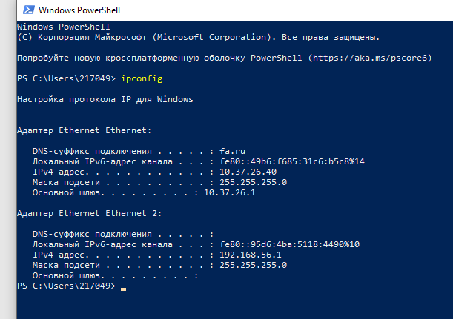

**Задание 3**

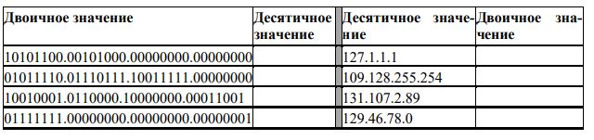

1101101.1000000.1111111.1111110

01111111.0000001. 0000001. 0000001

10000011. 1101011.0000010. 1011001

10000001.101110. 1001110.0

127.0.0.1

94.119.159.0

172.40.0.0

145.48.128.25

**Задание 4**

|  |  |  |  |  |  |
| --- | --- | --- | --- | --- | --- |
| IP | Класс  адреса | Адрес  сети | Адрес  хостов | Широковещательный  адрес | Маска подсети |
| 216.14.55.137 | C | 216.14.55.0 | 0.0.0.137 | нет | 255.255.255.0 |
| 123.1.1.15 | A | 123.0.0.0 | 0.1.1.15 | нет | 255.0.0.0 |
| 150.127.221.244 | B | 150.127.0.0 | 0.0.221.244 | нет | 255.255.0.0 |
| 194.125.35.199 | C | 194.125.35.0 | 0.0.0.199 | нет | 255.255.255.0 |
| 175.12.239.244 | B | 175.12.0.0 |  | нет | 255.255.0.0 |

**Задание 5**

Дан IP- адрес 142.226.0.15

− Чему равен двоичный эквивалент второго октета?

11100010

− Какому классу принадлежит этот адрес?

B

− Чему равен адрес сети, в которой находится хост с этим адресом?

142.226.0.0

− Является ли этот адрес хоста допустимым в классической схеме адресации?

Да

**Задание 6**

Адрес сети: 192.168.215.0

Минимальный IP: 192.168.215.1

Максимальный IP: 192.168.215.254

Число хостов: 254

**Задание 7**

Маска сети для IP-адреса: 255.255.192.0

Минимальный IP для IP-адреса: 92.151.0.1

Максимальный IP для IP-адреса: 92.151.63.254

Адрес сети для сети: 124.128.0.0

Маска сети для сети: 255.128.0.0

Минимальный IP для сети: 124.128.0.1

Максимальный IP для сети: 124.255.255.254

**Задание 8**

Минимальный IP : 92.151.0.1

Максимальный IP: 92.153.63.254

**Задание 9**

1. 131.107.256.80 - некорректный адрес, так как последний октет не может быть больше 255.

2. 222.222.255.222- корректный адрес.

3. 31.200.1.1- корректный адрес.

4. 126.1.0.0- корректный адрес, но он является адресом сети, а не узла.

5. 190.7.2.0- корректный адрес, но он является адресом сети, а не узла.

6. 127.1.1.1- некорректный адрес, так как он относится к зарезервированной сети "loopback", которая используется для тестирования сетевых интерфейсов.

7. 198.121.254.255- корректный адрес, но он является широковещательным адресом, который не может быть назначен узлу.

8. 255.255.255.255 - корректный адрес, но он является широковещательным адресом, который не может быть назначен узлу в качестве его собственного адреса.